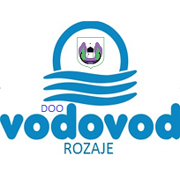
DOO „Vodovod i kanalizacija“ - Rožaje
Ulica Jaha Kutragica,bb
Tel/fax: +382()51/271-334
e-mail: jpvik.r@hotmail.com

Br:91
Rožaje:09.02

Agencija za sprečavanje korupcije
Predmet: dostava podataka
U skladu sa članom 32 Zakona o finansiranju političkih subjekata I izbornih kampanja, obavještavamo Vas:
- Da za period od 29 .01.2018 godine do 09.02.2018 godine, nije izdat ni jedan putni nalog za službena putovanja,
- Kao ni oglas za slobodna radna mjesta .

S poštovanjem,

Direktor
Idrija Duraković

